

**РЕСПУБЛИКА ДАГЕСТАН**

**МБОУ «СОШ №2 города Буйнакска»**

**368220 г. Буйнакск, ул. академика Аскерханова,18 тел. 2-22-51,**

**E-mail:** [**suigp@yandex.ru**](mailto:suigp@yandex.ru)[**http://www/2-3.dagestanscool.ru**](http://www/2-3.dagestanscool.ru)

**«Билет в будущее» - проект ранней профессиональной ориентации обучающихся 6–11 классов школ, который реализуется при поддержке государства в рамках национального проекта «Образование».**

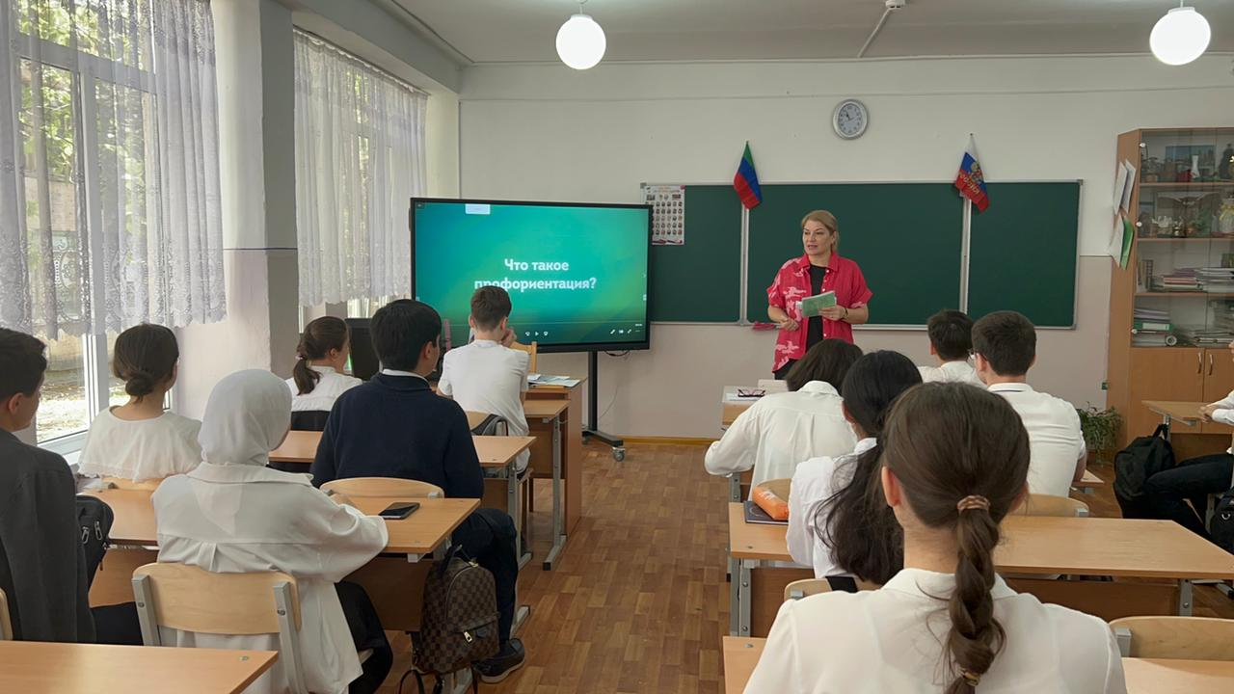

**Руководитель проекта : зам. директора по науке Ягияева У.Д.**